自动纯水蒸馏器SZ-93
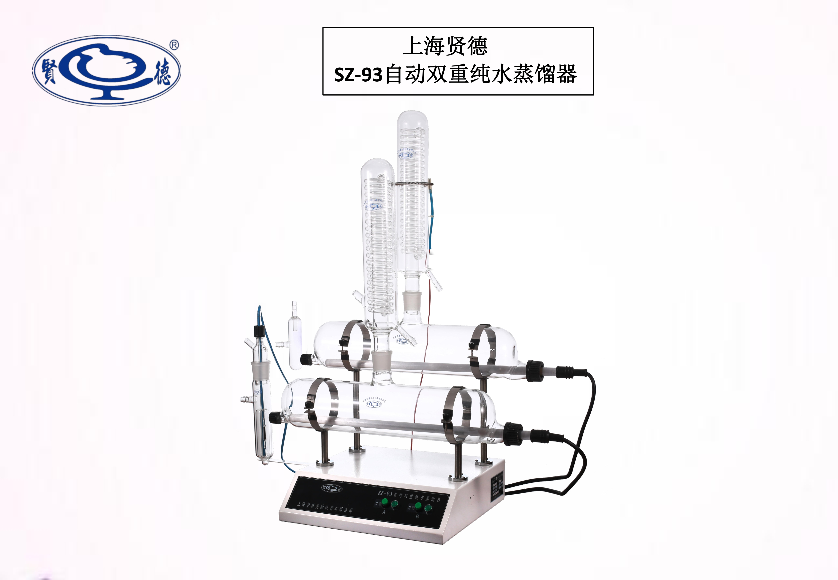
产品特点:
本仪器是在“单重纯水蒸馏器”原理上改进制成的自动双重纯水蒸馏器，适合实验室制备二次蒸馏水用。 仪器的主要材料全部采用优质玻璃制成，蒸馏的水不与任何金属相接触。经过二次蒸馏获得的水纯度高；加热器采用石英玻璃制成，具有节能、洁净、长寿等优点。
本仪器一次、二次蒸馏均有继电器保护装置，使用安全可靠，各次蒸馏开关均通过温度控制器、干簧水位器控制，有效的避免了回热管干烧损坏玻璃配件的情况。水位的高低能自动接通或切断电源达到全自动蒸馏纯水的功能。
技术参数：
型 号 | SZ-93
出 水 量 | 1600ml/h
输入功率 | 3Kw
电 压 | AC220v/50Hz
仪器尺寸 | 57*48*39 长*宽*高(cm)
重 量 | 10Kg
仪器尺寸 | （长*宽*高）77×36×78cm

